Cosa vedi | MANIFESTO USA | Cosa vedi
Cosa vedi | 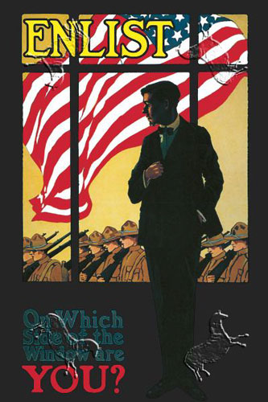
Cosa vuole farci capire: |  | Cosa vuole farci capire  .
Cosa vedi |  | Cosa vedi
Cosa vuole farci capire

Cosa vedi  . |  | Cosa vuole farci capire

Cosa vuole farci capire
Cosa vedi |  | Uso dei colori | Cosa vuole farci capire
Cosa vuole farci capire |  | Uso dei colori | Cosa vuole farci capire

